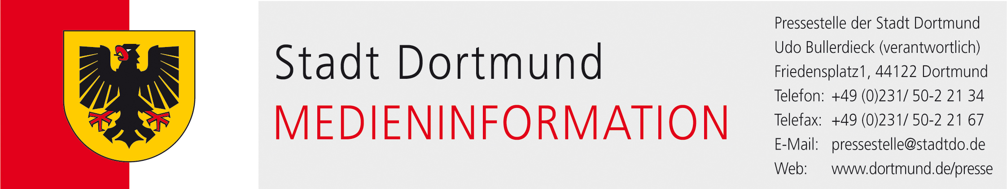

SCM6. Kramnik und Adams im Gleichschritt
Beim Sparkassen Chess-Meeting zeigen die etablierten Stars Wladimir Kramnik und Michael Adams auch nach dem Ruhetag weiter ihre Klasse. Der russische Exweltmeister besiegte am Donnerstag mit Weiß Daniel Fridman in einer brillanten Partie, und der Engländer gab mit Schwarz Arkadij Naiditsch das Nachsehen. Beide Spitzenreiter haben jetzt je 5,0 Punkte aus sechs Partien. Zu den Verfolgern klafft bereits eine Lücke von zwei Punkten.
Kramnik lieferte gegen Fridman ein erneutes Beispiel seiner großen Schachkunst. Mit den weißen Figuren bemühte er sich um aktives Spiel, opferte einen Turm gegen einen Läufer und startete einen unwiderstehlichen Angriff. Nach starken Figurenmanövern des Seriensiegers von Dortmund fand der Großmeister aus Bochum keine Verteidigung mehr und gab die Partie im 34. Zug auf.
Adams zeigte gegen Naiditsch wiederum seinen Qualitäten als Konterspieler. Nachdem sich der weiße Läufer von Deutschlands Nr. 1 in der feindlichen Königsstellung verirrt hatte und nicht mehr herausfand, hatte der Engländer seinen nächsten Punkt in der Tasche. Man darf gespannt sein, wie das Kopf-an-Kopf-Rennen von Kramnik und Adams, der beiden erfahrensten Großmeister des Feldes, weitergeht.
Georg Meier und Dmitri Andrejkin beendeten ihre Partie schon nach zwei Stunden im 17. Zug remis. Mit seiner bisherigen Leistung zeigte sich der Großmeister aus Trier zufrieden. Von der Punkteausbeute her liege er im Soll, nur gegen Kramnik habe er wie schon früher seine schlechteste Partie gespielt, erklärte Meier: „Woran das liegt, weiß ich nicht. Ich hoffe aber, dass diese Serie bald einmal zu Ende geht.“ Remis endeten auch die Partien zwischen Peter Leko (Ungarn) und Wang Hao (China) sowie Igor Khenkin und Fabiano Caruana (Italien).
40 Jahre Dortmunder Schachtage sind ein stolzes Jubiläum. Als Dankeschön an das treue Publikum gibt es bei diesem Turnier an jedem Tag ein Gewinnspiel mit Fragen aus der Historie des Sparkassen Chess-Meetings. Zu gewinnen sind täglich drei Preise im Wert von jeweils 40 Euro, die beim Partner EuroChess vor Ort im Schauspielhaus eingelöst werden können. Großes Interesse findet die Foto-Ausstellung „Voilá Schach“ der Dortmunder Künstlerin Christiane Köhne, die im Schauspiel als kultureller Part gezeigt wird. Frau Köhne präsentiert in dieser Exposition ihre Heimatstadt Dortmund aus der Sicht von Schachfiguren.
Text: Dagobert Kohlmeyer
Weitere Infos unter:
www.sparkassen-chess-meeting.de
www.twitter.com/sparkassenchess
Kontakt: Michael Meinders 0231 / 50-22745

